

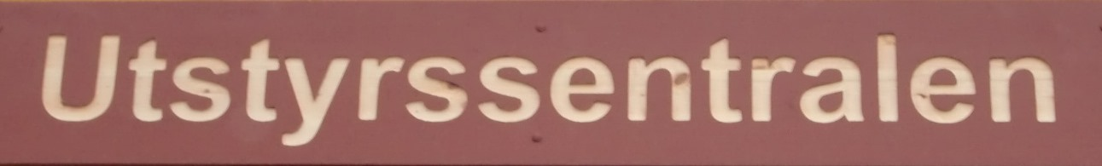
Utstyrssentralen i Øystre Slidre tilbyr gratis utlån av utstyr til sports- og friluftsaktivitetar både sommar og vinter.
Utstyrssentralen er etablert som eit samarbeidstiltak mellom Arbeid og Aktivitet og Frivilligsentralen i Øystre Slidre kommune. Formålet for utlån er å stimulere og gje alle høve til å delta i fysisk aktivitet og friluftsliv. Skular/barnehagar, lag og organisasjonar, familiar og enkeltpersonar kan låne sports- og friluftsutstyr gratis.
Frå 1.september 2017 er utstyrssentralen lokalisert i eit eige lager ved Kraftslagsbygget, Vindevegen 5 (bak Sebu Bil og Bensin).

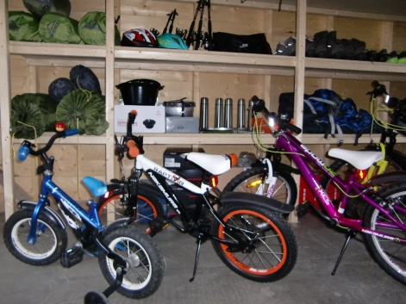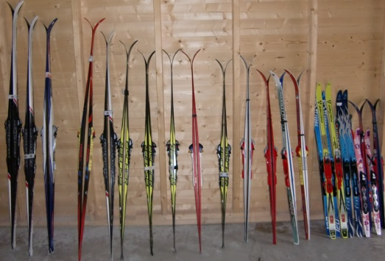
Utstyrssentralen har opningstid mån - fre kl. 9-15:
For lån av sports – og friluftsutstyr frå utstyrslageret i Vindevegen, kontakt Arbeid og Aktivitet tlf. 975 31 190/613 40 565.
For lån av utstyr lagra på Furustrand (båt, kano, kajakk m.m), kontakt Frivilligsentralen tlf. 976 05 755. I sommarferien er det kioskvakta på Furustrand som låner ut utstyret der.
Retningslinjer for lån og bruk av utstyret: Vanleg lånetid er maks. 7 dagar. Lengre lånetid kan avtalast. Vi forutset at lånetakar set seg inn i bruken av utstyret, og at bruk skjer forskriftsmessig og på eige ansvar. Kun vaksne over 18 år kan stå som lånetakar av utstyret. Dersom ungdom under 18 år ynskjer å låne utstyr, må dei ha fullmakt frå føresette.
Sports- og friluftsutstyr til utlån frå utstyrslageret i Vindevegen:
Syklar, sykkelhjelmar, sykkelvogn, fjellsko, joggesko, fotballsko, lavvo, telt, soveposar m/lakenposar, liggeunderlag, tursekkar, stormkjøkken, bålpanne, suppegryte, steikehelle, fiskeutstyr, trugar, langrennski/sko/stavar og skøyter.

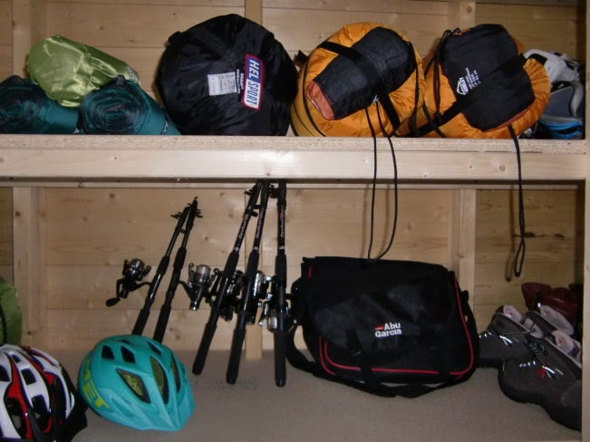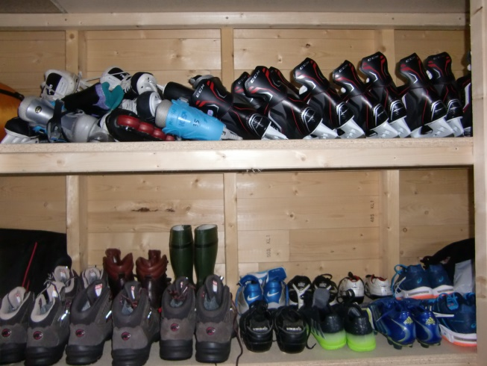

Utstyr til utlån på Furustrand:
Pedalbåt, familiekajakkar, barnekajakkar, kanoar, robåt, flytevestar og redningsvestar.

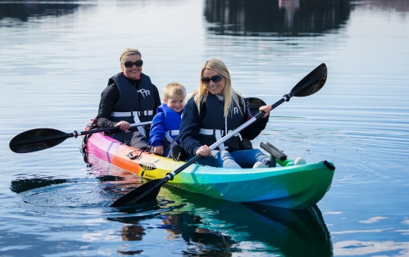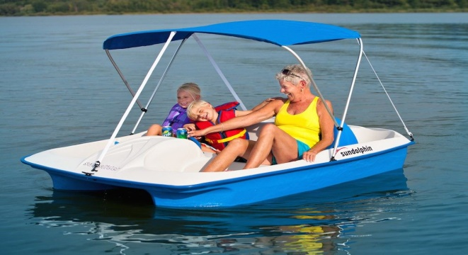

Velkommen til ei aktiv fritid i Øystre Slidre!

